Департамент образования города Москвы
Государственное бюджетное образовательное учреждение
Среднего профессионального образования
Колледж городского хозяйства №64

Конкурс исследовательских работ (эссе)
Номинация «История усадьбы и её обитателей»

«Связь времен»
Тема «Мой любимый город. Мое любимое Кунцево»

Автор:
Грешнев Андрей
Студент 1 курса НПО, группа 1-АС

Руководитель:
Ермачкова Марина Николаевна
преподаватель истории

Москва - 2013
Многие современные молодые люди не знают истории своего родного края, того места где они живут, родились и выросли. А ведь великий Платон сказал: «Тот, кто не знает историю, у того нет будущего». Данное высказывание, по сути, повторил М.В.Ломоносов. Свое «прошлое» нужно собирать, трепетно хранить и с удовольствием делиться с настоящим и будущим поколением.
Учителем истории было дано задание нашей группе «Найти информацию по истории родного края, района и подготовить сообщения».
Целью работы является поиск информации об истории районов города Москвы и создание альбома «Мой любимый город»
Для достижения поставленной цели нами были выделены следующие задачи:
- Сбор информации об истории районов города Москвы
- Подготовка сообщений
- Создание страниц альбома с фотографией того места, о котором хочется рассказать, и краткой исторической справкой.
Гипотеза: Создание альбома и получение учащимися экземпляра в личное пользование позволит сохранить историческую информацию и поделиться ею, а также внести свой вклад в историю.
В процессе создания альбома 11 учащихся подготовили сообщения об истории своего района. Мною было подготовлено сообщение об истории района «Кунцево». Изначально Кунцево было деревней с одним крестьянским двором. Первые упоминания об этом поселении, расположенном на речке Хвилке, появились в начале XVII в. После смерти первой владелицы, княгини Ирины Мстиславской, Кунцево стало дворцовым владением и вскоре превратилось в пустошь. Спустя некоторое время оно обрело новых хозяев, бояр Милославских. А с 1690 по 1865 г. село принадлежало семье Нарышкиных. На рубеже XVIII-XIX вв. Кунцево облюбовали дачники. На отдых сюда приезжали Николай Карамзин, Иван Тургенев (именно в Кунцеве разворачивается действие его романа «Накануне»), Александр Герцен, Николай Огарев, Дмитрий Григорович, Николай Некрасов, Лев Толстой, Эдуард Багрицкий, художники Алексей Саврасов, Иван Крамской. В 1870 г. через Кунцево прошла железная дорога Москва — Смоленск. Ее расширение дало толчок массовому строительству дач, которые сдавались небогатым людям. Например, в 1912-1913 гг. здесь жили Сергей Есенин и Владимир Маяковский. С конца XIX века в Кунцеве строятся промышленные предприятия, селятся рабочие. В 1925 г. село получает статус города. В это время в нем насчитывается около 8900 жителей и 1500 домов. После 1945 г. здесь начинается капитальная застройка территории кирпичными домами, появляются новые промышленные предприятия. В 1960 г. Кунцево становится районом Москвы.
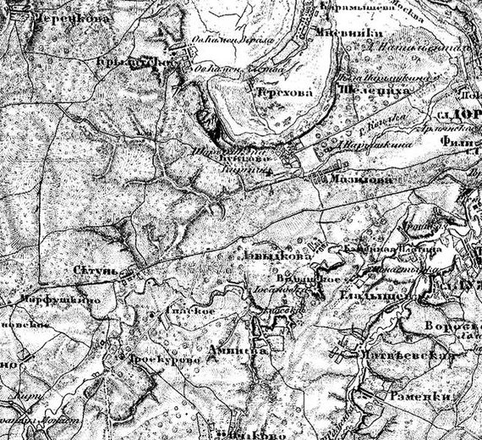
Карта Кунцево
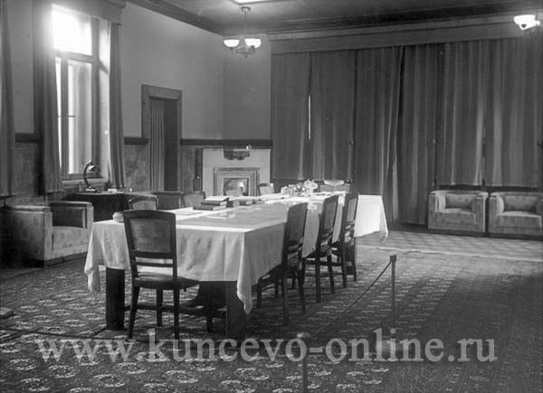
Дача И.В.Сталина «Вестибюль. Малая столовая»
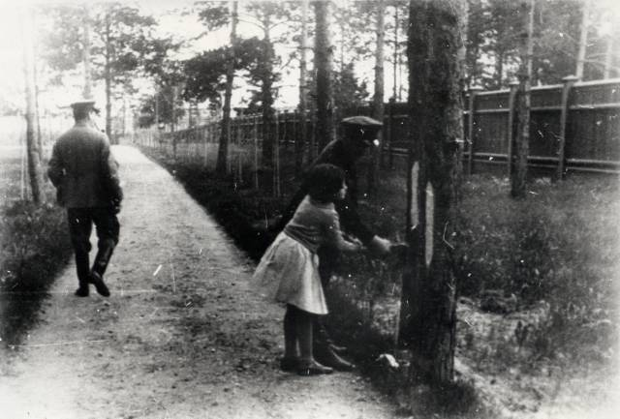
Дача И.В.Сталина в Кунцево
Мирон Мержанян в 1931 году построил для И.В.Сталина дачу в Кунцеве близ Давыдково и Волынского. Вождю дача понравилась своей скромностью и функциональностью. Эта дача получила название Ближняя дача. До этого И.В.Сталин пользовался дачей в Успенском.
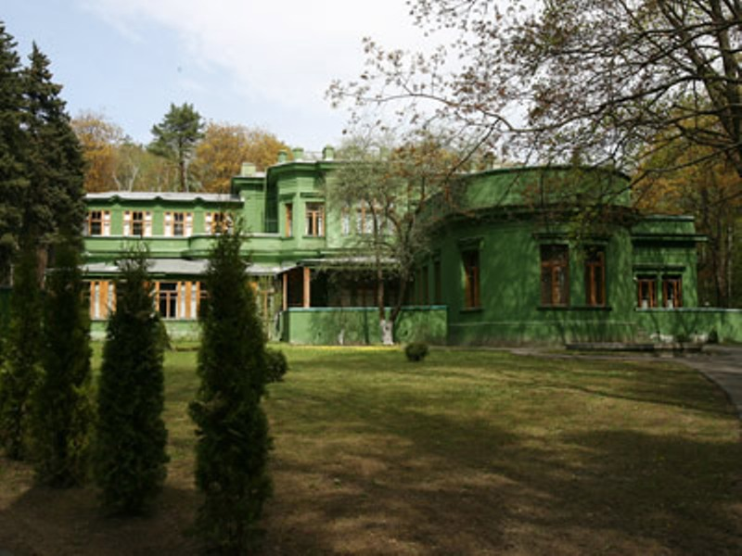
Дача И.В.Сталина в Кунцево

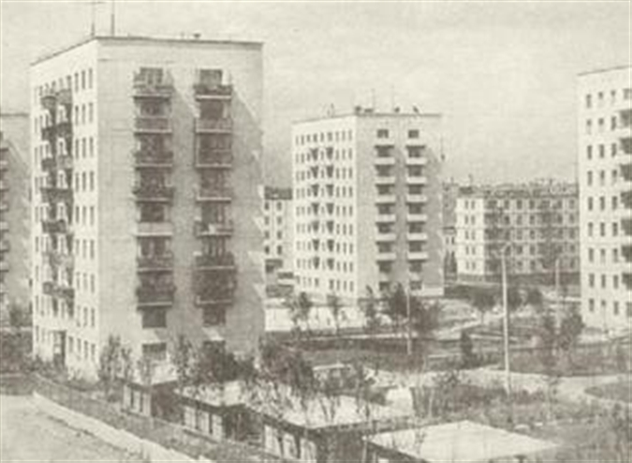
Старые дома
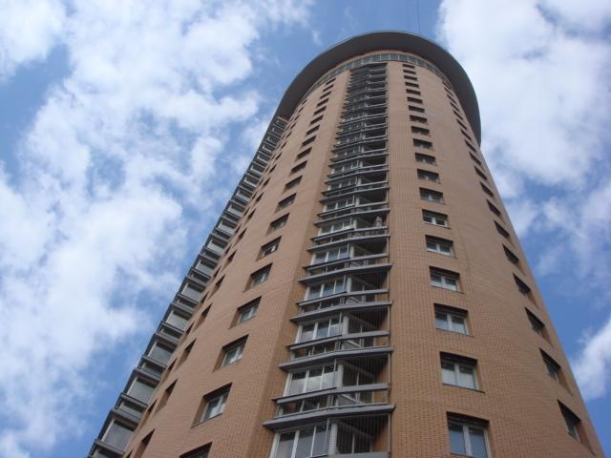
(Новые дома на месте некомфортного жилья)

Прослушав сообщения мы узнали и о районе Люблино, о районе Коломенское, об истории Нагатино (именно там находится наш колледж). Получили альбомы. И что особенно ценно, в этом альбоме есть частичка моей Родины «Кунцево», продукт моего труда. Когда я показал альбом родителям, они были очень довольны. Поделились информацией со своими знакомыми и друзьями. Ведь каждое напечатанное там сообщение – это авторская работа.

